Муниципальное автономное дошкольное образовательтное учреждение «Детский сад «Дюймовочка»
(Детский сад «Дюймовочка»)

СОГЛАСОВАНО  на заседании педагогического  совета Протокол № 1 .  от 28 августа 2023 г. | УТВЕРЖДЕНО  Заведующая Детским садом «Дюймовочка»  ___________Н.В. Евтюгина

Дополнительная
общеобразовательная общеразвивающая
программа социально-педагогической направленности
по обучению дошкольников чтению

Возраст обучающихся 6-7 лет

Срок реализации: 1 год

Составитель программы:
Смекалова Светлана Владимировна,
учитель-логопед

рп. Демянск
2023 год

СОДЕРЖАНИЕ

1.Пояснительная записка………………………………………………………..2-9
2.Учебно-тематический план …………………………………………………..9-12
3.Содержание программы……………………………………………………….12-13
4.Методическое обеспечение программы………………………………………………………………………..13-14
5.Список использованной литературы…………………………………………14-15
6.Приложение…………………………………………………………………….16-24

- Пояснительная записка

Актуальность
проблема подготовки детей дошкольного возраста к овладению грамотой до школы является особо актуальной. Причинами тому являются:
- Возросшие требования школ, а особенно гимназий и лицеев, к будущим первоклассникам. Одно из требований – готовность к овладению грамотой, которая включает в себя овладение ребенком звукобуквенным, звуко-слоговым и лексико-синтаксическим анализом и синтезом до поступления в школу.
- Букварный период в первом классе совпадает с периодом адаптации детей к новым условиям жизни и обучения. Педагогическая практика показывает, что читающие ребята чувствуют себя более уверенно в адаптационный период и имеют больше перспектив для успешного обучения в школе.
- В последнее десятилетие увеличилось число детей с отклонениями в речевом развитии. Речь ребенка в целом понятна и не вызывает у него трудностей в общении в дошкольном возрасте пока к ней не предъявляются особые требования. Небольшие отклонения не беспокоят родителей. Но дело резко меняется с началом школьного обучения. Уже на первых порах обучения чтению и письму в школе такие дети испытывают значительные затруднения, пишут с ошибками, и как результат – плохие оценки, негативное отношение к школе, отклонение в поведении, повышенная утомляемость и невроз.
Ребенок начинает пользоваться родным языком с раннего детства, но не осознает тех способов, с помощью которых осуществляется его речь. С начала обучения грамоте он приступает к анализу своей речи и узнает, что она состоит из отдельных слов, слова — из слогов, слоги — из звуков, звуки обозначаются буквами. С психологической точки зрения начальный период обучения грамоте — формирование у ребенка нового отношения к речи. Предметом познания становится сама речь, ее внешняя звуковая сторона. Поэтому в период обучения грамоте большое место отводится развитию фонематического слуха, умению различать в речевом потоке отдельные слова, звуки в слове.
Уровень речевого развития, на который выходит ребёнок в 5-7летнем возрасте, вплотную подводит его к серьёзному этапу – овладению письменными формами речи (чтением и письмом). Поэтому старший дошкольный возраст – это период серьёзной подготовки детей к обучению в школе.
Рабочая программа разработана в соответствии с:
- Федеральным законом «Об образовании в Российской Федерации» № 273-ФЗ от 29.12.2012 г.,
- Федеральным государственным образовательным стандартом дошкольного образования, утверждённого приказом МОиН РФ № 1155 от 17 октября 2013 г.,
- СанПиН 2.4.1.3049-13 «Санитарно-эпидемиологические требования к устройству, содержанию и организации режима работы дошкольных образовательных организаций»
Направленность дополнительной образовательной программы: Программа направлена на организацию дополнительных занятий с воспитанниками подготовительной группы дошкольного учреждения. Представленная программа построена на принципах развивающего обучения, предполагающего формирование у детей умения слогового чтения, а также умения самостоятельно мыслить, анализировать, обобщать, устанавливать причинно-следственные связи.
Новизна программы.
Программа органически соединяет традиции отечественной педагогики и новейшие достижения в методике дошкольного обучения. Программа включает в себя курс обучения грамоте. Это практический курс, доступный для детей данного возраста. Последовательное усвоение понятий «слово», «звук», «слог», «буква», «предложение» в различных игровых упражнениях формирует у ребенка осознание речи, ее произвольность. Программа предоставляет систему увлекательных игр и упражнений со звуками, буквами, словами, которые помогут детям сформировать мыслительные операции, научит понимать и выполнять учебную задачу, овладеть навыками речевого общения, а также способствует развитию мелкой моторики и зрительно-двигательной координации.
Целесообразность. Обучение чтению дошкольников – это важный этап на пути подготовки к школе, т.к. читающие дети легче и быстрее усваивают школьную программу, проще переносят адаптационный период в начальной школе, испытывают большее чувство уверенности в своих возможностях, что позволяет им показывать хороший уровень знаний и умений.

Цель программы: Создать условия для успешного обучения грамоте детей 6-7 лет ,развитие интереса и способностей к чтению, через реализацию программы «Читалочка» на основе принципов индивидуализации, гуманных отношений.
Задачи программы:
- познакомить с понятиями «звук», «буква», «слово»;
- познакомить с буквами русского алфавита;
- овладеть слоговым и слитным способам чтения;
- учить различать звуки: гласные и согласные, твердые и мягкие согласные, звонкие и глухие согласные;
- учить определять место заданного звука в слове (в начале, в середине и в конце);
- учить читать слова, предложения, небольшие стихотворные тексты.
- учить составлять предложение из двух, трех, четырех слов;
- дать представление о предложении;
- упражнять детей в согласовании слов в предложении;
- развивать фонематический слух;
- воспитывать умение работать;
- воспитывать интерес к чтению.
- воспитывать внимание;
- воспитывать самостоятельность при выполнении заданий
- включить в процесс обучения ИКТ
- Создать условия для накопления, обогащения и активизации словарного запаса
Отличительной особенностью данной программы заключается в том, что занятия по данной программе проводятся в игровой форме. Во время игры максимально реализуется ситуация успеха, следовательно, работа происходит естественно, не возникает психического напряжения. Интересны для детей и занятия с применением информационно-компьютерных технологий.
Если дети с нормальной речью на протяжении всего дошкольного возраста усваивают словарный запас, овладевают грамматическими формами, приобретают готовность к овладению звуковым и морфологическим анализом слов, то у детей с различными формами речевой патологии происходит отставание в развитии этих процессов. Дети недостаточно различают на слух фонемы близкие по артикуляционным или акустическим признакам.
Дети с «ОВЗ» попадают в группу риска по дислексии. Дислексия проявляется в многочисленных ошибках при чтении, ошибки сохраняются продолжительное время и носят стойкий характер, являются специфическими, повторяющимися, типичными. Так как коррекционное обучение началам грамоты имеет цели: сформировать у детей необходимую готовность к обучению грамоте и научить детей чтению и письму, была выделена система специальных упражнений, направленная на подготовку детей к обучению грамоте и овладению её элементами. Все упражнения провожу в игровой занимательной форме, поскольку игра – основной вид деятельности детей – дошкольников. Практический опыт показывает, что обучение в игре идёт значительно быстрее и прочнее, нежели при использовании только дидактических приемов. Игровые методы я использую ещё и в связи с тем, что у детей с ОВЗ поздно формируется учебно-познавательные интересы и долго сохраняется игровая мотивация.
Занятия по обучения грамоте направлены на развитие понятийного теоретического мышления и на них невозможно обойтись без игр, обслуживающих центральный и наиболее сложный этап обучения: этап введения теоретических понятий. Игра вносит в эти понятия то образное, чувственное содержание, которого лишены и словесные определения нового абстрактного знания, и даже его наглядные схемы и модели. Игру, в результате которой у детей формируются понятия нового типа, перестраивается представление о слове, можно назвать обучающей в строгом смысле слова.
Принципы обучения
Программа опирается на научные принципы её построения, принципы развивающего образования, целью которого является развитие ребёнка:
– принцип гуманизации (признание уникальности и неповторимости личности каждого ребенка, признание неограниченных возможностей развития личного потенциала каждого ребенка);
– принцип дифференциации и индивидуализации воспитания и обучения (развитие ребенка в соответствии с его склонностями, интересами и возможностями);
– принцип непрерывности образования (связь дошкольного образования с начальным образованием);
– принцип системности (все компоненты взаимосвязаны и взаимозависимы).
В программе учтены и общедидактические принципы (научности, постепенности усложнения, перспективности, доступности, связь с жизнью).
1. Последовательности (все задачи решаются методом усвоения материала «от простого к сложному», в соответствии с познавательными возрастными возможностями детей;
2. Доступности (заключается в простоте изложения и понимания материала);
3. Наглядности (предлагает наличие большого количества наглядного, раздаточного материала, наличие дидактических игр и пособий)
4. Результативности (обеспечивает соответствие целей программы и возможностей их достижения);
5. Межпредметности (предполагает связь с другими предметами: окружающим миром, развитием речи.)
Возраст детей, участвующих в реализации дополнительной образовательной программы: дети дошкольного возраста 6-7 лет
Сроки реализации дополнительной образовательной программы-1 год
Формы организации занятий.
1. Беседы.
2.Занятия.
3.Коллективно-творческая работа.
4. Работа с родителями.
5. Индивидуальная.
6.Групповая работа.
7. Игра.
Методы.
1. Словесный. .
2.Наглядный.
3. Практический.
4.Проблемно-поисковый.
Настоящая программа является существенным дополнением в решении важнейших развивающих, воспитательных и образовательных задач развития речи детей. В программе прослеживаются межпредметные связи с другими образовательными областями.
Учебный материал практического курса рассчитан на 72 занятия в год ( два раза в неделю 30 минут)
Продолжительность 1 занятия в подготовительной группе 30 минут, в месяц- 8 занятий-240 -минут- 4 часа, в год — 72 занятия. В середине занятия проводится физкультминутка в форме игры. Количество занятий в неделю- 2 занятия, количество занятий в месяц зависит от количества недель. Занятие выпадающие на праздничный день переносится на следующий день недели.
Планируемые результаты.
В конце года дети должны хорошо:
1. Владеть понятиями: «слово», «звук», «буква», «предложение», знать порядок букв и их название «алфавит».
2. Различать гласные, твердые и мягкие согласные.
3. Правильно ставить ударение в знакомых словах.
4. Плавно читать целыми словами, отвечать на вопросы по тексту.
5. Составлять из букв разрезной азбуки слова и предложения.

Формы подведения итогов реализации дополнительной образовательной программы:
участие в интеллектуальных конкурсах и викторинах;
выступление на родительских собраниях с результатами достижений воспитанников.
мониторинг.
1. Беседы с детьми по методике «Поющие звуки и звуки «сложные»». В ходе беседы фиксировались высказывания детей, которые являются показателем знаний ребенком гласных и согласных звуков, понимания сущности и значимости согласных в сочетании с гласными.
2. Опросники (Л.Е. Журовой), позволяющий изучить особе представлений детей о звуках и буквах.
Для определения готовности детей к усвоению программы необходимо проводить мониторинг с учетом индивидуально типологических особенностей детей. Мониторинг позволяет определить уровень развития психических процессов, физических и интеллектуальных способностей, найти индивидуальный подход к каждому ребенку в ходе занятий, подбирать индивидуально для каждого ребенка уровень сложности заданий, опираясь на зону ближайшего развития.
Мониторинг проводится 2 раза в год . Дети знают все буквы русского алфавита и правилами их написания, овладевают слоговым и слитным способами чтения, приучены грамотно выкладывать слова и предложения из букв разрезной азбуки.
Критерии мониторинга
Начало года
Высокий уровень
Ребенок знает и называет гласные буквы
Ребенок знает и называет согласные буквы
Читает прямой и обратный слоги.
Читает по слогам без ошибок
Читает целыми словами

Средний уровень
Ребенок знает и называет гласные буквы с ошибками
Ребенок называет согласные буквы с помощью взрослого
Читает прямой и обратный слоги с помощью взрослого
Читает по слогам с ошибками

Низкий уровень
Ребенок не знает и не называет гласные буквы.
Ребенок не знает и не называет согласные буквы
Не читает прямой и обратный слоги.
Не читает по слогам.

Конец года

Высокий уровень
Читает по слогам: из двух гласных, со стечением согласных без ошибок
Составляет слова из букв
Образует и читает новые слова путем добавления слогов и букв
читает простое предложение
читает доступные по содержанию тексты
понимает и пересказывает прочитанное
Печатает слова на слух, по образцу, к картинке

Средний уровень
Читает по слогам: из двух гласных, со стечением согласных с ошибками
Составляет слова из букв с помощью взрослого
Образует и читает новые слова путем добавления слогов и букв с помощью взрослого
читает простое предложение с помощью взрослого
читает доступные по содержанию тексты с ошибками
понимает и пересказывает прочитанное
Печатает слова на слух, по образцу, к картинке с ошибками

Низкий уровень
Не умеет читать по слогам: из двух гласных, со стечением согласного
Не составляет слова из букв
Не умеет образовывать и читать новые слова путем добавления слогов и букв
Затрудняется читать простое предложение
Затрудняется читать доступные по содержанию тексты
Понимает но затрудняется в пересказе прочитанное
Печатает слова на слух, по образцу, к картинке с ошибками или не печатает

2.Учебно-тематический план

 | Содержание занятий | Количество часов
1 | Гласный звук [ а ] , буквы А, а. | 1 час.
2 | Гласный звук [ у ] , буквы у,У. | 1 час.
3 | Гла Гласный звук [ о ] , буквы О, о. | 1 час.
4 | Сло Слоги слияния с гласными буквами. Звуковой ана-л анлиз слогов. | 1 час.
5 | Сог Согласные звуки [м] [м’] буквы М, м | 1 час.
6 | СлоСлоги слияния с буквой м. Звуковой анализ сло-  гов гов. | 1 час.
7 | Со Согласные звуки [ с] [с ’] , буквы С, с. | 1 час.
8 | Слоги слияния с буквой с. Звуковой анализ слогов. | 1 час.
9 | Чте Чтение слогов с пройденными буквами.  Зву Звуковой анализ слогов. | 2 час.
10 | Согласный звук [ х] [ х], буквы Х, х. | 1 час.
11 | Сло Слоги слияния с буквой х. Звуковой анализ  слогов. | 1 час.
12 | Сог Согласные звуки [ р] [ р’], буквы Р, р . | 1 час.
13 | Слоги слияния с буквой р. Звуковой анализ  слогов. | 1 час.
14 | Согласный звук [ш], буквы Ш, ш. Слоги слияния. | 1 час.
15 | Согласные глухие звуки [ш], [с] , [ с’]. Звуковой анализ слогов. | 1 час.
16 | Гласный звук [ ы ] , буква ы. . Слоги слияния с буквой ы. Звуковой анализ слогов | 1 час.
17 | Согласные звуки [л] [л’], буквы Л, л. Слоги слияния. | 1 час.
18 | Согласные звонкие звуки [р], [ р’] , [ л] ,[ л’]. | 1 час.
19 | Согласные звуки [н], [н’] , буквы Н.,н. Слоги слияния.. | 1 час.
20 | Звуковой анализ слогов. Чтение предложений. | 2 час.
21 | Согласные звуки [к],[к’], буквы К, к . Слоги слияния. | 1 час.
22 | Звуковой анализ слогов. Чтение предложений. | 1 час.
23 | Согласные звуки [т] ,[т’], буквы Т,т. Слоги слияния , слова, предложения. | 1 час.
24 | Гласный звук [ и ] , буквы И, и.. | 1 час.
25 | Гласный звук [и] показатель мягкости согласного, гласный звук [ы] показатель твёрдости согласного. | 1 час.
26 | Согласные звуки [п], [п’] , буквы П, п . Слоги слияния. | 1 час.
27 | Звуковой анализ слогов. Чтение слов, предложений. | 1 час.
28 | Согласные звуки [з] [з’]буквы З, з .Слоги слияния. | 1 час.
29 | Согласные звонкие звуки [з] [з’].Согласные глухие звуки [ с ] , [ с’ ]. | 1 час.
30 | Буквы Й, й. Звук [й’]. Согласный, звонкий, мягкий. | 1 час.
31 | Буква й, буква и. Звук [й’], звук [и]. | 1 час.
32 | Согласные звуки [г], [г’] , буквы Г, г .Слоги слияния. | 1 час.
33 | Согласные звонкие звуки [г] [г’]. Согласные глухие звуки [к] , [ к’]. | 1 час.
34 | Согласные звуки [в],[в’], буквы В,в. Слоги слияния. | 1 час.
35 | Звуковой анализ слогов. Чтение предложений. | 1 час.
36 | Согласные звуки[д], [д’],буквы Д,д. Слоги слияния. | 1 час.
37 | Согласные звонкие звуки [д] ,[д]. Согласные глухие звуки [т] , [ т’]. | 1 час.
38 | Согласные звуки [б],[б’],буквы Б,б. Слоги слияния. | 1 час.
39 | Согласные звонкие звуки [б],[б’]. Согласные глухие звуки [п], [п’]. | 1 час.
40 | Звуковой анализ слогов. Чтение слов, предложений. | 1 час
41 | Согласный звук [ж] , буквы Ж, ж. Слоги слияния. | 1 час
42 | Согласные звонкие звуки [ж], [з ], [ з’]. Звуковой анализ слогов. | 1 час.
43 | Бу Гласные буквы Е, е. | 1 час
44 | Буква е, как показатель мягкости согласного. | 1 час
45 | Буква ь. Ь показатель мягкости согласного. | 1 час.
46 | Гласные буквы Я, я. | 1 час
47 | Буква я, показатель мягкости согласного. | 1 час
48 | Гласные буквы Ю, ю. | 1 час
49 | Буква ю показатель мягкости согласного. | 1 час
50 | Гласные буквы Ё,ё. | 1 час
51 | Буква ё показатель мягкости согласного. | 1 час
52 | Согласный звук [ ч’] буквы Ч, ч .Слоги слияния | 1 час
53 | Согласные глухие звуки [ч’],[с’],[с],[ш] Дифференциация звуков. | 1 час
54 | Гласный звук ( Э) , буквы Э, э | 1 час
55 | Согласный звук [ц] , буквы Ц, ц. | 1 час
56 | Согласные глухие звуки [ч], [ц]. | 1 час
57 | Согласные глухие звуки [с] ,[с’], [ц]. | 1 час
58 | Согласные звуки [ф], ф’], буквы Ф,ф .Слоги слияния. | 1 час
59 | Звуковой анализ слогов. Чтение слов, предложений | 2 час
60 | Согласный звук [щ’] , буквы Щ, щ. Слоги слияния. | 2 час
61 | Буква ъ. Разделительный твёрдый знак. | 1 час
62 | Буквы ъ , ь. Разделительные знаки. | 2 час
63 | Чтение текстов. | 3 час
64 | Диа Диагностика уровня практического осознания  элементов языка и речи. | 2 час

3.Содержание программы.
Особенности методики обучения. Занятия носят комбинированный характер, каждое включает в себя несколько программных задач, на занятии детям предлагается как новый материал, так и материал для повторения и закрепления усвоенных знаний. Во время занятий широко применяются игровые методы, направленные на повторение, уточнение и расширение знаний, умений и навыков детей в области грамоты. При реализации программы достаточно много времени уделяется для усвоения детьми понятий: звук, слог, слово, предложение.
Звук, слог. Основными задачами являются: научить правильно произносить гласные и согласные звуки; развивать фонематический слух путем различения на слух звуков в словах; совершенствовать дикцию, отчетливое произношение слов и словосочетаний; учить определять место звука в слове (начало слова, середина, конец); работать над интонацией и выразительностью речи.
Слово. Основными задачами являются: уточнять, обогащать активизировать словарь детей; учить правильно употреблять слова – названия предметов, признаков, действий и объяснение их значения; объединять и различать по существенным признакам предметы, правильно употреблять видовые и родовые слова-названия; учить определять и называть местоположение слова в предложении.
Работа над предложением и устной речью. Основными задачами являются: обучение детей правильному согласованию слов в предложении; совершенствование диалогической речи детей; формирование умения задавать вопросы и отвечать на них.
Учитывая постепенное усложнение программы, эти понятия усваиваются детьми дошкольного возраста в определенной последовательности:
-звуки, произносимые человеком (речевые звуки);
-гласные звуки;
-согласные звуки;
-согласные твёрдые и мягкие;
-согласные звонкие и глухие.
Параллельно даются понятия:
- Слог;
- Слово;
- Предложение;
- Заглавная буква;
- Вопросительное и восклицательное предложения;

4. Методическое обеспечение программы.
Методическое условие реализации программы предполагает наличие методики Журовой Л.Е., материал для чтения Жукова Н.С. Букварь.
Дидактическое – наличие дидактических пособий по обучению чтению и звуковому анализу.
Материально-техническое – приобретение и изготовление новых пособий, таблиц, карточек по обучению грамоте.
Также необходимым условие успешной реализации программных задач является создание ситуации успеха для каждого ребенка, создание доброжелательной, творческой атмосферы на занятии.

Материально-техническое обеспечение.
Раскраска «Живая азбука». Издательство «Розовый слон», 2009.
Раскраска «Волшебная азбука». Издательство «Розовый слон», 2009.
Раскраска «Морская азбука». Издательство «Розовый слон», 2009.
Разрезная азбука на кубиках.
Цветные карандаши.
Магнитофон с дисками.
Проектор, ноутбук
Интернет-ресурсы:
Игры по чтению «Самоучка»
http://samouchka.com.ua/_pismo_i_chtenie/
Обучение грамоте и чтению по слогам
https://iqsha.ru/uprazhneniya/osnovy-gramoty/

Игры типа "Прочитай слово"
http://www.logozavr.ru/299/
Развивающая онлайн- игра «Учусь читать с Чипо»
http://www.yarkiedeti.ru/online-reading-game/uchimsya-chitat-s-chipo/
5.Список литературы

1. Живая азбука: Мир дошкольника. Книжный дом , 2008.
2. Волина В.В. Занимательное азбуковедение. –М.: Просвещение, 1994.
3.Энциклопедия развития и обучения дошкольника, С-Петербург Изд. Дом «Нева», 2004.
4. Журова Н.С. Букварь. Пособие по обучению дошкольников правильному чтению. –М.: Издательство ЭКСМО, 2010.
5. Лэндерс Кэсси, Хейес Кетлин. Предшкольная подготовка. Описание семинаров: Пособие для преподавателей – методистов работающих с родителями, воспитателями, учителями, психологами, гувернерами. –СПб.: Агентство образовательного сотрудничества, 2006.
6. Лэндерс Кэсси, Хейес Кетлин. Предшкольная подготовка. Игровые задания для детей 5-7 лет: Пособие для родителей, воспитателей, учителей, психологов, гувернеров. –СПб.: Агентство образовательного сотрудничества, 2006.
7. Лэндерс Кэсси, Хейес Кетлин. Предшкольная подготовка. Игровые задания для детей 5-7 лет: Книга для детей. –СПб.: Агентство образовательного сотрудничества, 2006.
8. Преемственные связи ДОУ, школы и родителей будущих первоклассников: Методическое пособие. Под. ред. Е.П. Арнаутовой. –М.: ТЦ Сфера,2006.
9. Ткаченко Т.А. Большая книга заданий и упражнений на развитие связной речи малыша. - М.: Изд-во Эксмо,2006.
10. Ушакова О.С., Струнина Е.М. Методика развития речи у детей дошкольного возраста. –М.: ВЛАДОС,2004.
11. Журова Л. Е., Варенцова Н. С., Дурова Н. В., Невская Л. Н. Обучение дошкольников грамоте: Методическое пособие / Л. Е. Журова, Н. С. Варенцова, Н. В. Дурова, Л. Н. Невская / Под ред. Н. В. Дуровой. – М.: Школьная Пресса, 2002. – 144 с. (Дошкольное воспитание и обучение. Приложение к журналу «Воспитание школьников». Вып. 15. Ч. П.)

Приложение 1
Инструментарий к мониторингу подготовки воспитанников по программе

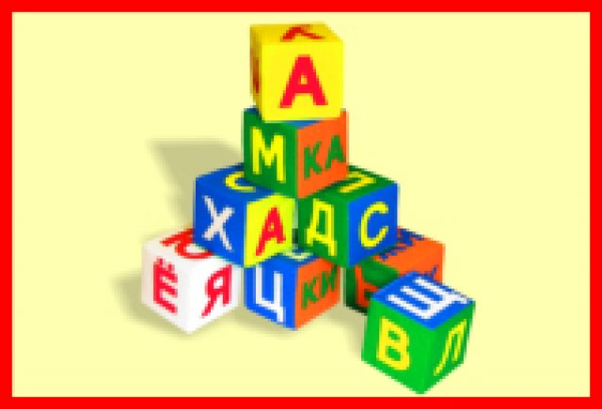
1.ЗНАЕТ ВСЕ ГЛАСНЫЕ БУКВЫ
Посмотри на кубики и назови букву: А, О, У, Ы, Э
Я, Ё, Ю, И, Е

2.Знает согласные буквы
Назови звуки которые обозначают эти буквы
Б | В | Г
К | Л | М
Т | Ф | Х

.Какие звуки обозначают эти буквы.


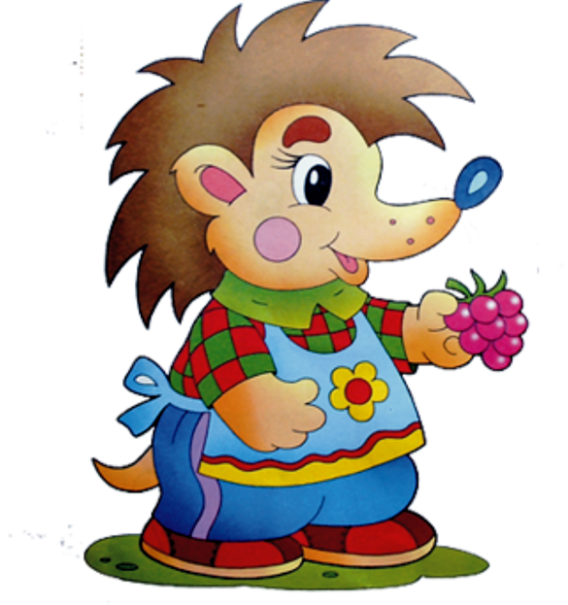

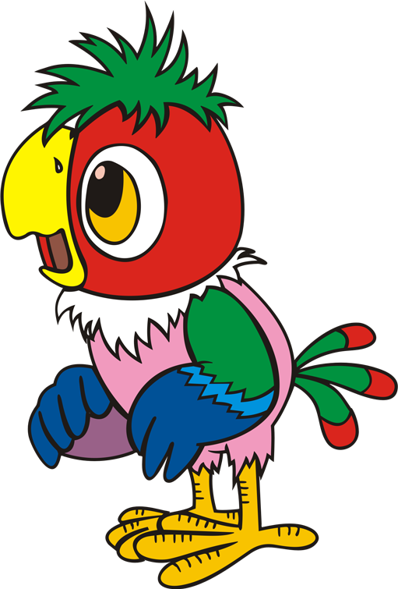
3.Прочитай слоги, которые принесли эти сказочные герои
на
не


вуа

мо

бы


пи

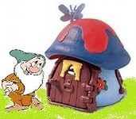
4.Пройди по дорожке к домику гномика…

ЫЛ
АР
УК

ОН
ИС

5.Соедини стрелочкой слово и картинку

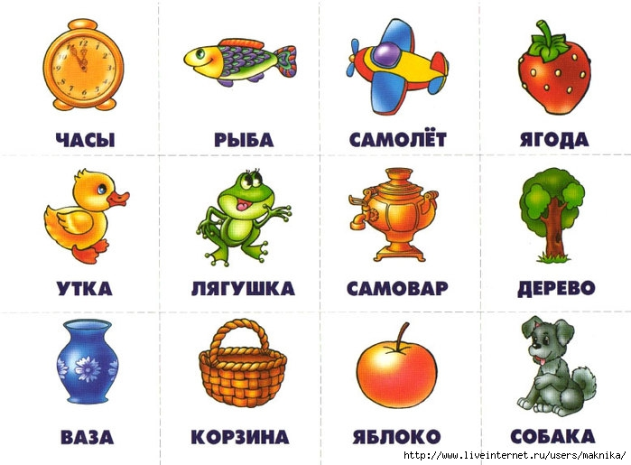

РЫ-БА СА-МО-ЛЁТ УТ-КА ЧА-СЫ Я-ГО-ДА

6.Прочитай.

СОБАЧКА, ЛИСИЧКА, МЫШОНОК, ПТИЦЫ, КРУПА

7. Прочитай

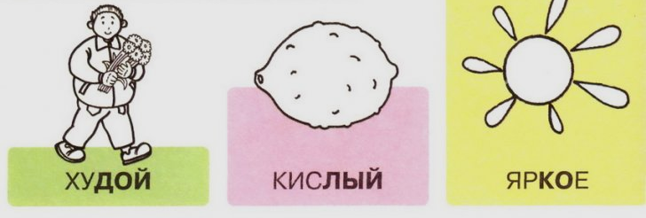

(конец года)
1. ЧИТАЕТ СЛОГИ

-из двух гласных

Посмотри на картинки , прочитай слова и определи что к кому относится.
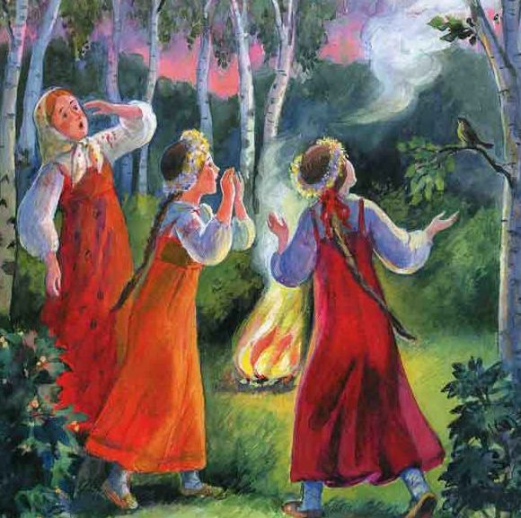



Уа! Иа! Ау!

Прочитай слоги, которые принесли эти сказочные герои
на
не

вуа

мо

пи
бы

Пройди по дорожке к домику гномика…

ЫЛ
АР
УК

ОН
ИС

Прочитай слова и найди соответствующую картинку.

УТКА ВОЛК СЛОН

СОСТАВЬ СЛОВА ИЗ БУКВ

Набор букв из разрезной азбуки

ОБРАЗОВАНИЕ НОВЫХ СЛОВ
Ф | о | м | а
Р
р |  | з
к
 |  | р

Прочитай предложение.

У мамы розы. У розы шипы.

№  п/п | Фамилия, имя воспитанника | Группа | Знает все гласные буквы  1. |  | Знает согласные буквы  2. |  | Читает прямой слог  3. |  | Читает обратный слог  4. |  | Читает по слогам с ошибками  5. |  | Читает по слогам  без ошибок  6. |  | Читает целыми словами  7. |  |  | ПРИМЕЧАНИЕ  Итоговый результат
Мониторинг стартовых результатов (начало года)

ИТОГО по списку
Высокий уровень
Средний уровень
Низкий уровень

Мониторинг итоговых умений (конец года)

№  п/п | Ф.И. воспитанника |  | группа | читает слоги |  |  | Составляет из букв слова | Образует и читает новые слова путем добавления слогов и букв | читает простое предложение | читает доступные по содержанию тексты | понимает прочитанное, | пересказывает прочитанное; | Печатает слова |  |  | Итоговый уровень
№  п/п |  |  | группа | 2 гласные | обратный | со стечением согласных
 |  |  |  |  |  |  |  |  |  |  |  |  | на слух | по образу | к картинке | Итоговый уровень
ИТОГО по списку
Высокий уровень
Средний уровень
Низкий уровень

